План-конспект открытого урока по специальности
«Хоровое пение» для учащихся первого класса.

Тема: «Начальный этап работы над произведением».

Преподаватель: Верхотурова Д.М.

Цель урока: комплексный подход к разучиванию произведения, проработка всех этапов ведения урока.
Задачи урока: освоение вокально – певческих навыков; развитие интереса учащихся к хоровому пению; выработка гармонического слуха, чувство ритма, строя, ансамбля.
Прежде, чем перейти непосредственно к исполнению произведений, занятие начинаем с дыхательных и артикуляционных упражнений, затем переходим к распеванию, так как детки маленькие, необходимо, очень аккуратно подходить к процессу подготовки голосового аппарата к пению, тщательно следить за точностью выполнения всех упражнений.
- Дыхательные упражнения.
Используем дыхательные упражнения Стрельниковой, для активизации дыхания и улучшения кровообращения, очищения носовых пазух. (делаем 3 подхода по 8 повторений)
«Ладошки». Стоя прямо, руки согнуты в локтях, ладони на зрителя. Делая шумные вдохи, сжимаем ладони в кулаки. Выдох при этом неслышный (пассивный), руки разжимаем.
«Погончики». Стоя прямо, руки сжаты в кулаки и расположены на уровне пояса. На вдохах руки толкаем вниз, на выдохе возвращаем обратно.
«Насос». Ноги на ширине плеч, наклоняемся немного вниз, спина округлена, руки спокойно свисают. Наклоняемся ниже с вдохом, как будто надуваем шину, до пола руками доставать не нужно. С выдохом поднимаемся в исходное положение.
Также для активизации дыхания используем такой прием как исполнение ритмических рисунков на согласную «С».
Исполнение на б-р-р-р (звукоподражание двигателя у машин), также помогает активизировать дыхание. Ставим руки перед собой, кулаки сжаты (как будто держим руль от автомобиля), едем в гору (звук вверх), едем с горы (звук вниз)

- Артикуляционные упражнения.
Для того, начать петь, важно, чтобы артикуляционный аппарат был подготовлен. Ребенку необходимо активизировать мышцы лица, отвечающие за пение (щеки, губы, язык).
Губы вытягиваем «уточкой» и открываем рот, как бы целуя и произнося «муа» (4-6 повторений).
Тянемся языком до носа, подбородка, правой щеки, левой щеки, стараясь не задевать языком губы, вытягивая язык максимально. (2-4 повторения).
Вытягиваем язычок лопаточкой вперед и начинаем покусывать от края до кончика.
Поднимаем брови вверх, изображая удивление, опускаем брови вниз, изображая грусть (6-8 повторений).
Повторение пар гласных в ритме (отдельно б-п, к-ч, в-ф и так далее, 4-6 повторений на каждую пару)
Скороговорка – «Бык тупогуб, тупогубенький бычок, у быка бела губа была тупа», исполняем в разных темпах и динамике.
- Распевание хора.
Начало распевания, поем закрытым ртом I-II-I-II-I ступени, выстраивая унисон.
Активизируем дыхание, пропевая про себя мелодию, а вслух проговаривая «С» на стакато (играем V-III-IV-II-I ступени), после, переходим на «У», главное здесь сохранить правильную певческую позицию.
Через сомкнутые губы пропускаем воздух, изображая машинку, поем последовательность ступеней от I до V и обратно, следим за тем, чтобы дыхание было плотным, а звук точным, без форсирования. Повторяем это же упражнение на слог «па».
Фразу «Я пою, хорошо пою» (V-III-I, V-IV-III-II-I ступени) поем на легато. Здесь необходимо, чтобы нисходящее движение фраз звучало ровно на дыхании.
Поем на легато арпеджио восходящее, с остановкой на I ступени на слог «Лё», следим за фонемой и плотностью звука, а также за сглаживанием терцовых и квартовых тонов.
Фразу «Я с горочки иду» (I-V-IV-III-II-I ступени) также исполняем на легато, для сглаживания первого скачка, необходимо вообразить балерину, встающую на пуанты, для этого детки исполняя V ступень встают на носочки и затем медленно, поступенно опускаются обратно на ноги. Важно, проследить за фразой после скачка, чтобы она не звучала расслабленно, а также плотно, как и сам скачок.
- Работа над произведением А. Островского «До, ре, ми, фа, соль…» (из т/п «Урок пения»)
Выбирая произведение, обязательно берем во внимание способности и голосовые возможности детей. С первых занятий, мы приучаем детей, больше слушать и осмысленно исполнять произведения.
Так же произведение должно быть донесено детям с большой любовью, так, чтобы им непременно захотелось его исполнить.
Прежде, чем приступить к работе, настраиваем деток на тональность произведения. Тональность C-dur, пропеваем гамму, используя ручные знаки, далее в хаотичном порядке ноты в тональности, для активизации слуха детей.
Так, как дети, в первом классе музыкальной школы, еще не владеют пением сольфеджио с листа, то начало работы происходит с показа произведения, после начинаем работать над небольшими фразами постепенно объединяя их между собой.
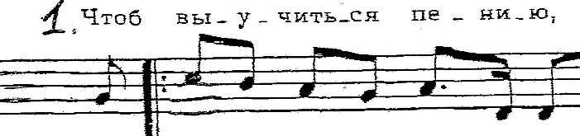
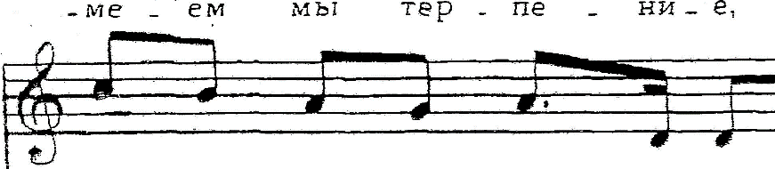
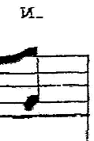
Для исполнения первой фразы как раз пригодилась наша последняя распевка, поэтому с первым скачком детки справятся без труда, что же касается окончания фразы, то здесь мы подключаем ручные знаки, обозначая ступени, только изображая их на одной плоскости. Тоже самое проделываем со второй фразой, так как они идентичны:
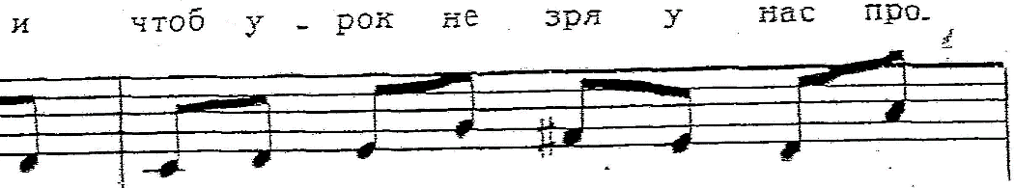
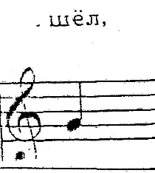
Хотелось бы отметить, что со словом произведения на этапе разучивания мы не берем, а исполняем на удобный слог (в данном примере исполняем произведение на слог «Ли»), чтобы детки чувствовали линеарность и фразировку в мелодии в первую очередь, а уже потом в слове. Если в произведениях появляется не простой ритмический рисунок, мы его прохлопываем, проговаривая при этом слова произведения.
Далее

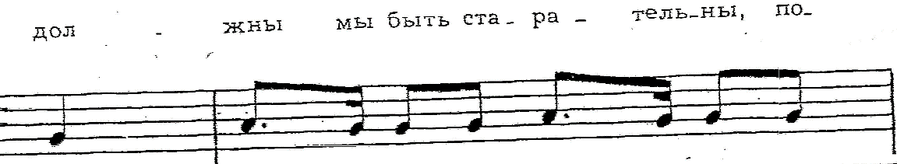
пропеваем данную фразу, показывая рукой движение нот, чтобы уловить гибкость фразы, после этого берем с самого начала и объединяем материал. Важно проследить за секстовым скачком, в первых двух фразах, необходимо, чтобы дети его пропели, а не бросили.

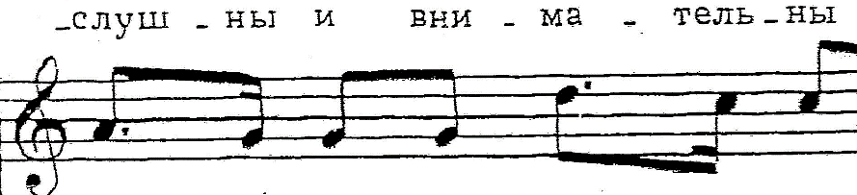
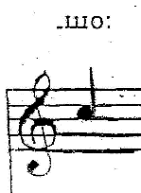
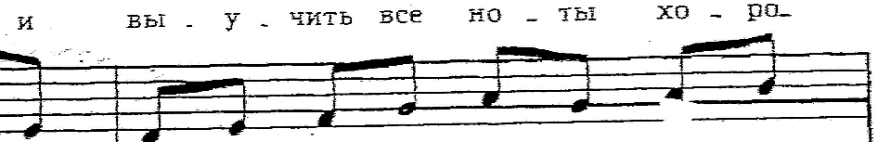
Здесь ритм достаточно непростой, поэтому мы его прохлопываем, проговаривая слова произведения, после берем на слог, пропеваем, рукой показывая квинтовый скачок, изображая свечу, которую, сверху накрывают колпаком. Все повторяющиеся нотки точно, на плотном дыхании.
Берем последнюю фразу в произведении, также пропеваем ее на слог «Ли», если возникают сложности при исполнении на легато, просим деток показать руками волну, как бы изображая движение мелодии в стремлении к окончанию фразы.
После детальной проработки куплета, пропеваем его от начала до конца на слог «Ли», если возникают нюансы в исполнении, исключаем их. Далее в ритме, вне музыки проговариваем слова куплета и наконец исполняем куплет со словом. К этому моменту музыкальное произведение достаточно крепко запоминается детям.
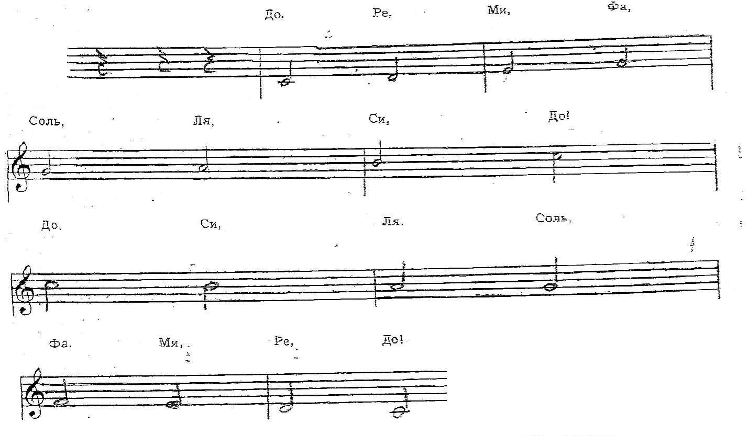
Переходим к припеву. Так как припевом является гамма C-dur
То весь припев исполняется детьми с применением ручных знаков. Так как половинные длительности плохо детьми воспринимаются (они их не дотягивают, а бросают, тем самым сокращая длительности), то здесь мы половинные дробим на восьмые, пропевая каждую ноту как будто 4 раза (до-о-о-о, ре-э-э-э, ми-и-и-и и т.д), тем самым пульсируя половинную. Получается полноценная музыкальная ткань. Если детки еще плохо владеют навыками цепного дыхания, необходимо после нотки «Фа», взять дыхание всем вместе, не теряя при этом движение мелодии к вершине фразы. После пульсирования каждой ноткой, можно спеть как написано, детки сами почувствуют разницу (внутренняя пульсация останется). Припев готов, можно соединять его с куплетом.
Над вторым куплетом работаем по аналогии, важно приучать детей к тому, чтобы все тонкости и замечания по куплету были перенесены в следующий. Также важен самоанализ, если отдельные моменты в произведении не получились, необходимо спросить у детей, почему их остановил педагог и что они сделали не так, когда пение станет осознанным, ошибок будет становится меньше, а радости от работы будет больше.

Ссылка на произведение А. Островского «До, ре, ми, фа, соль…» (из т/п «Урок пения»)
http://www.notarhiv.ru/detskie/2/1%20(365).pdf

